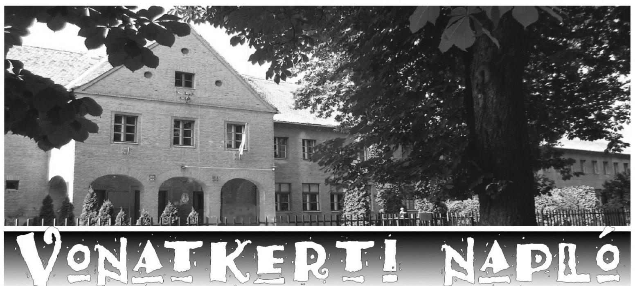
Light

Stayin’ Alive
- maradjunk életben -

Facebook bejegyzéseink gyÛjteménye

2021. május-június

Május 5.
Iskolánk új "Lépegetővel" gazdagodott, melynek segítségével tanulóink talpizmait szeretnénk erősíteni. A Lépegető elkészítéséért köszönetet mondunk a testnevelést tanító pedagógusoknak és az iskola technikai dolgozóinak. A Bácska-Logistik Kft-nek köszönjük az alapanyagokat. A gyerekek nagy örömmel vették birtokba az új eszközt, kinek „vakarta”, kinek „simogatta” a talpát a homok és a kavics.
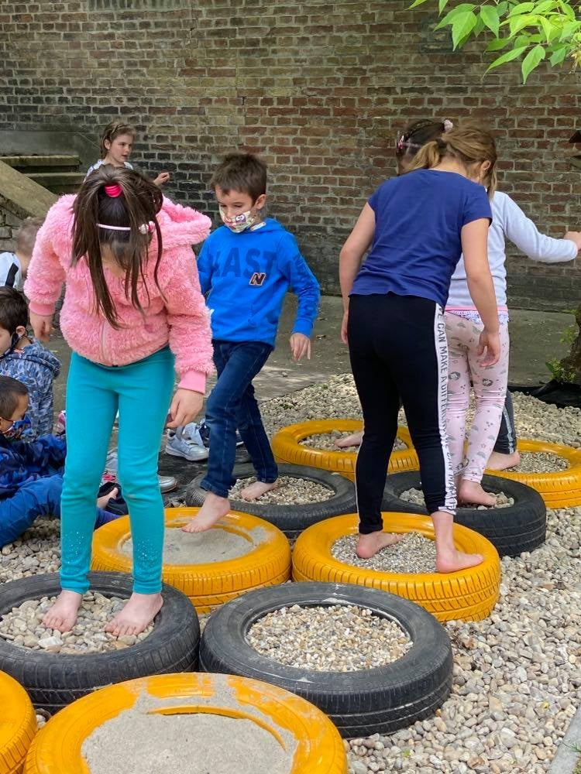

Május 10.
Az első napon igazgatói dicséretekkel ünnepeltük, hogy végre itt van az egész iskola.
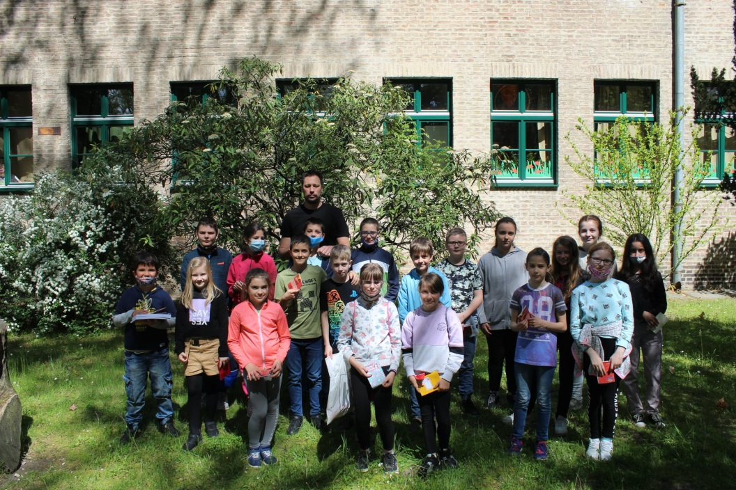

Május 11.
Szemétszedés a napköziben (3. b)
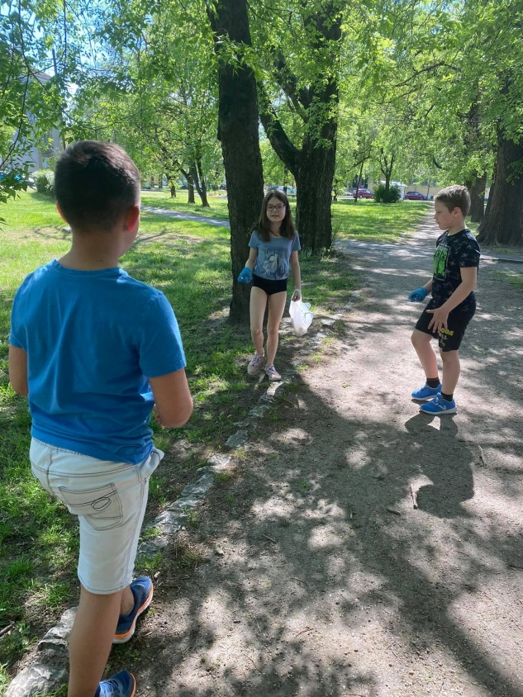

Május 14.
Kedves Gyerekek, Kedves Szülők!
Örömmel osztjuk meg a Városi Weöres Sándor online szavalóversenyen elért eredményeinket:
1-2. osztályos kategóriában Augusztin Milán 1. a osztályos tanuló 1. helyezést ért el. Felkészítő tanára: Serei Anita.
3-4. osztályos kategóriában Gömöri Doroti 4. b osztályos tanuló 1. helyezést ért el.
Felkészítő tanára: Mészáros Ágnes.
5-6. osztályos kategóriában Pilisi Amanda Zsuzsanna 6. c osztályos tanuló 3. helyezést ért el. Felkészítő tanára: Berta Jánosné.
A szavalatok videófelvételei az Újvárosi Általános Iskola honlapján (www.ujvaros.sulinet.hu
) megtekinthetők.
Köszönjük a gyerekeknek, a pedagógusoknak és a szülőknek, hogy ebben a rendkívüli helyzetben is eredményesen képviselték iskolánkat!
Mindannyiuknak gratulálunk!
Radnóti Miklós
intézményvezető

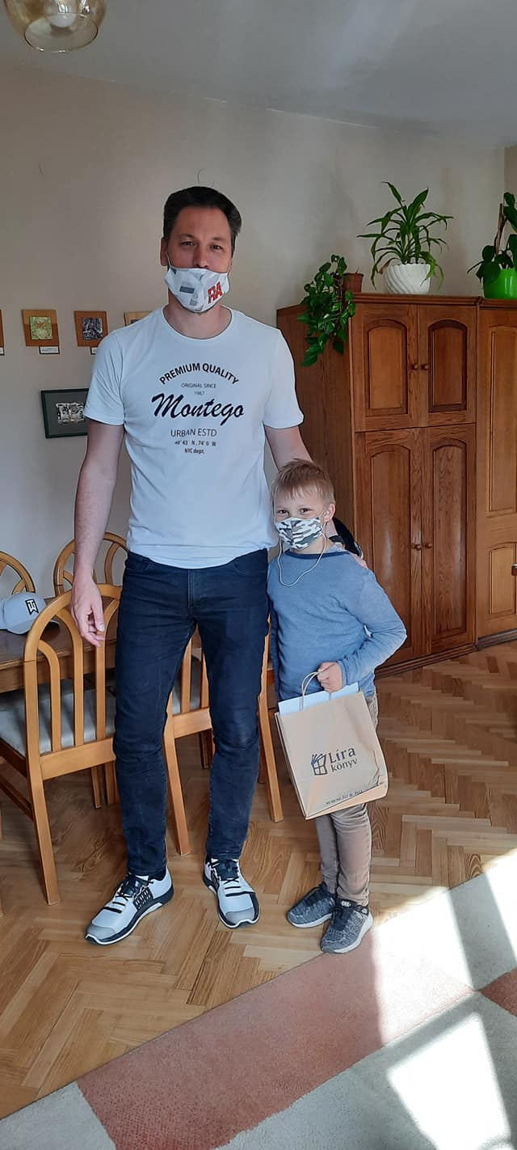
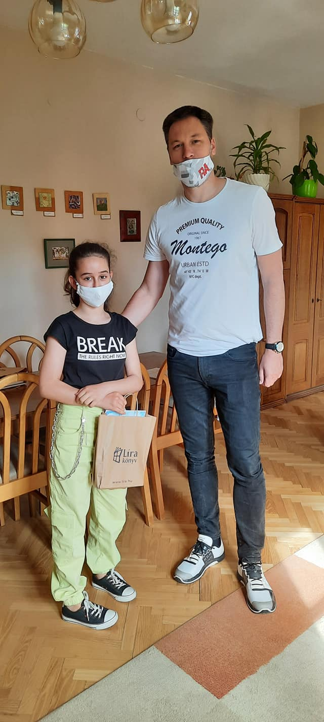
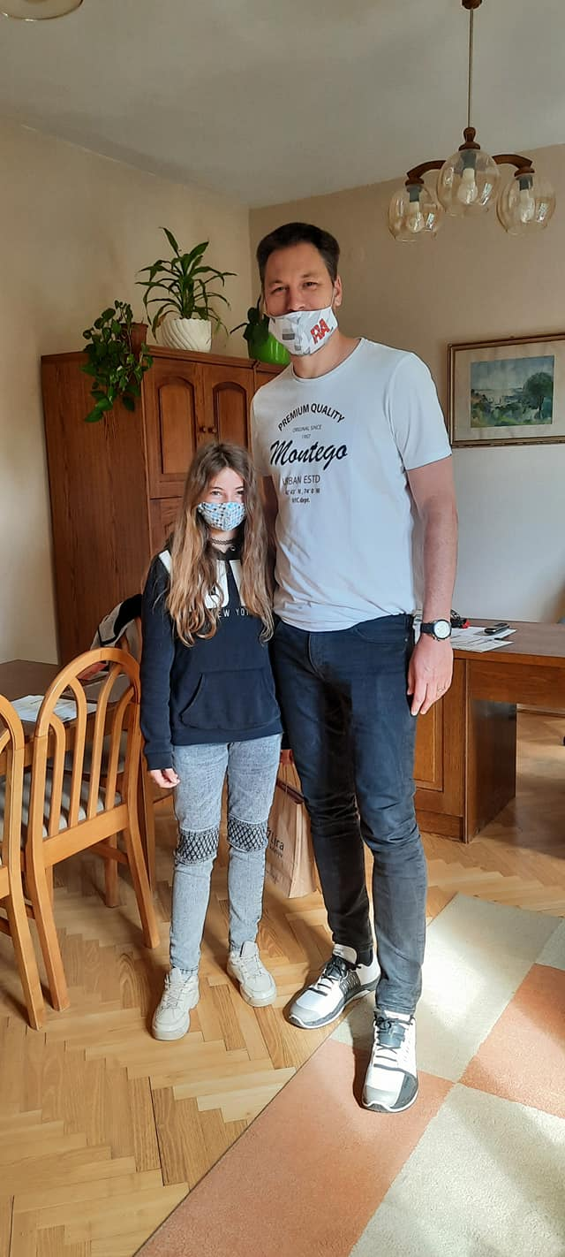

Május 17.
Napközis játszóház 2021. 05. 14.
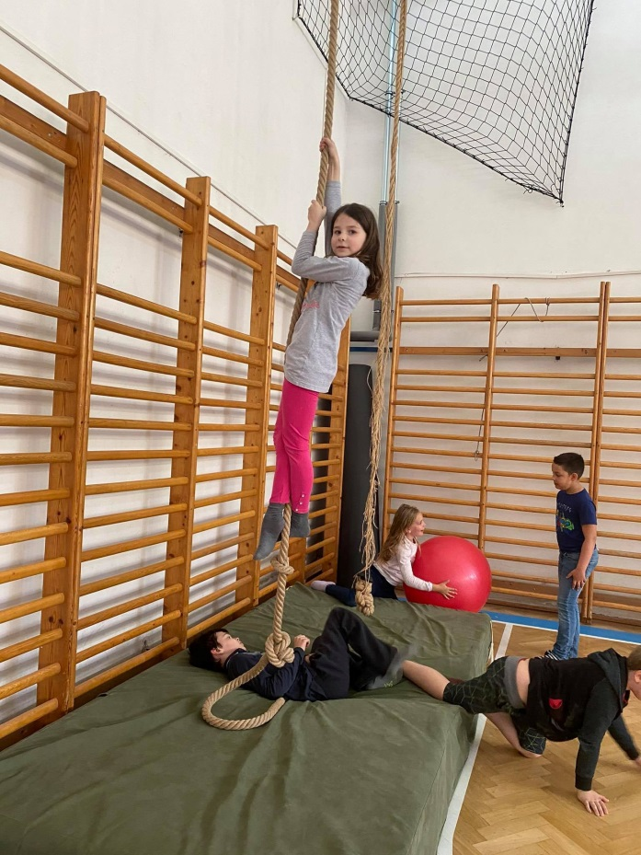

Május 21.
2021.május 19-én rendeztük meg Észforgató versenysorozatunk díjkiosztó ünnepségét a stúdióteremben. A népdaléneklési, helyesírási és matematika fordulóin 80 alsó tagozatos gyermek mérte össze tudását. Ezen eseményen került sor szavalóversenyünk helyezettjeinek díjazására is.
Minden tanulónak, felkészítő pedagógusnak és versenyszervezőnek gratulálunk!

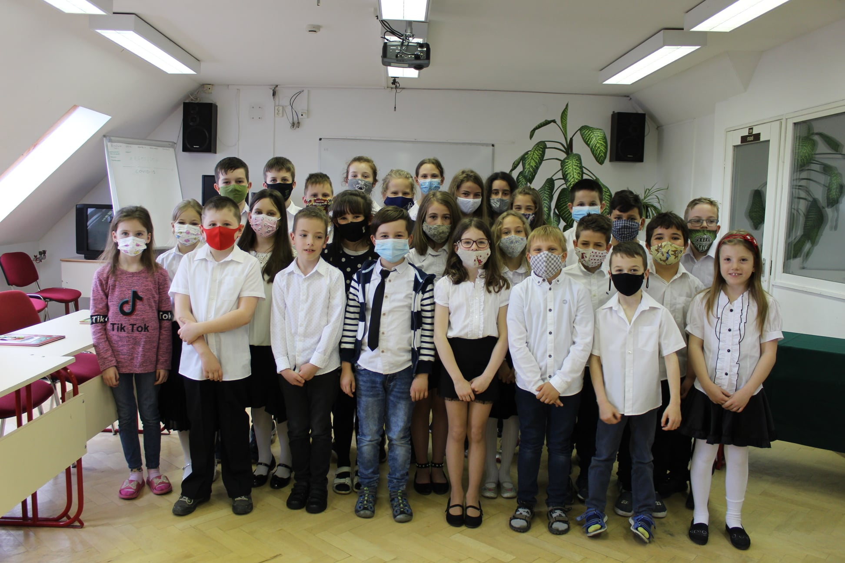

A közelgő pünkösdöt ünnepeltük a napköziben, felelevenítve régi hagyományokat.
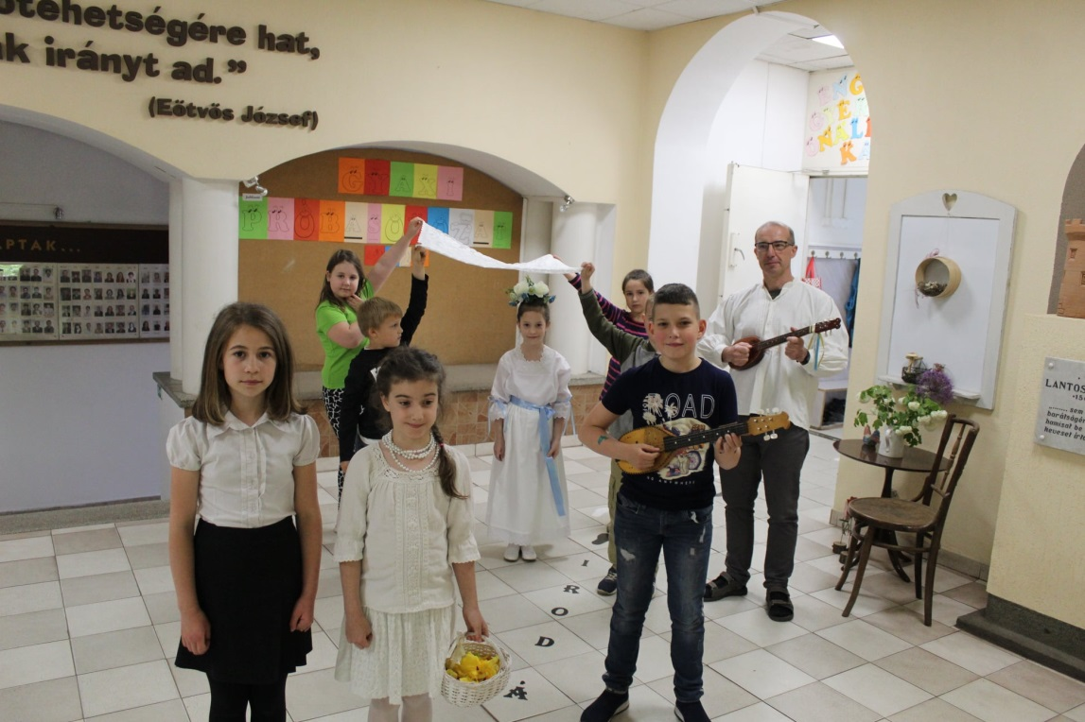

Május 25.
Az 1.a osztály két rendhagyó tanórán vett rész. Ének-zene órán Lajos bácsi hangszerbemutatót tartott nekünk, olvasás órán pedig Miki bácsi megismertette velünk a könyvtárhasználat szabályait.
Serei Anita

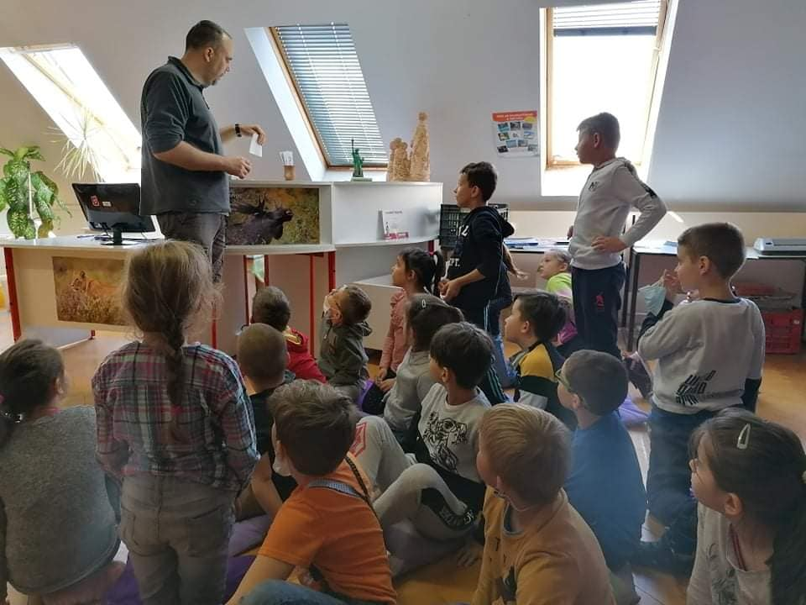
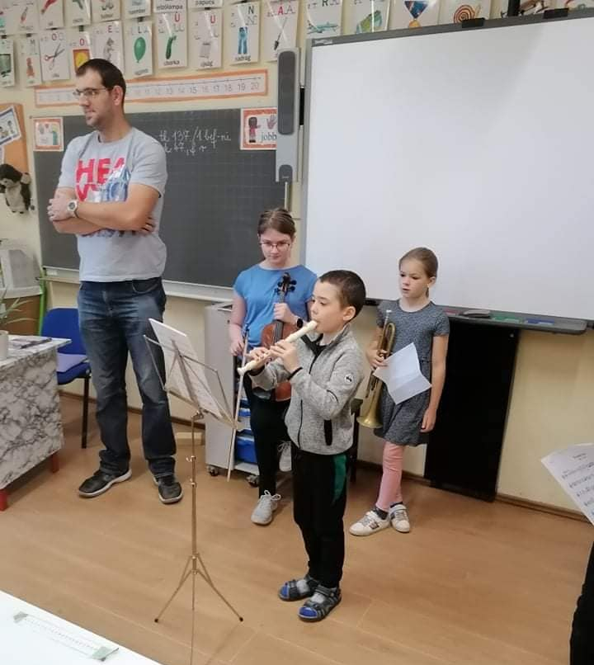

Május 28.
Fotók az idei rendhagyó tanulói kiállításról.
Rendhagyó, mert külön kapott lehetőséget a bemutatkozásra most a felső-, s majd augusztusi felrakással évindításra az alsó tagozat.
Rendhagyó, mert az alkotások jelentős része “home office-ban” készült, “távirányítással.
Nem rendhagyó olyan értelemben, hogy így is, most is színesre, színvonalasra sikerült.
Felkészítő pedagógusok: Orsi néni (Dr. Czuck Antalné) és Bea néni (Dné.Cs.Beáta)
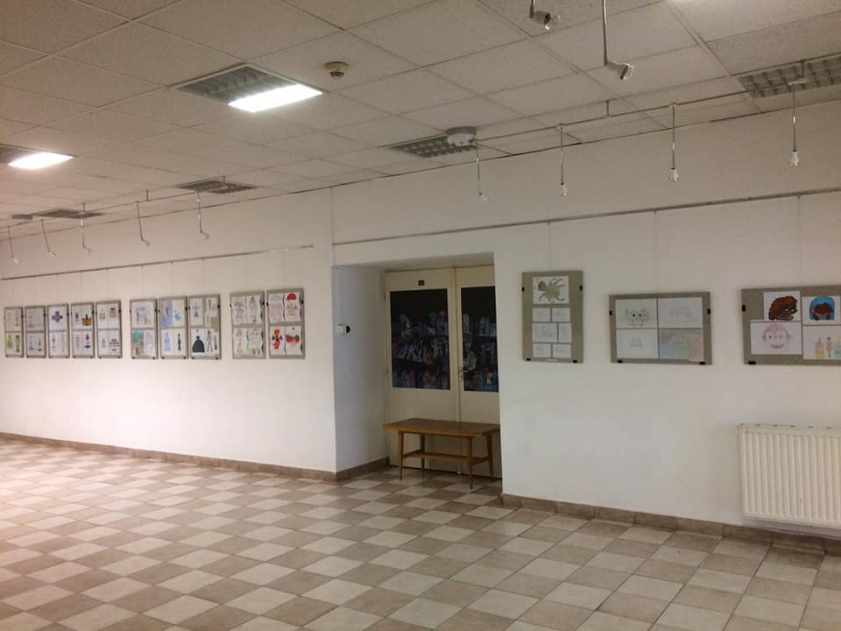

Május 31.
DÖK tanévzáró
Farkasné Gelley Viki tanárnő által összefogott diákönkormányzati tagok LaPizzázással zárták a tanévet...remélik a következő tanévben már semmi nem akadályozza őket a 100%-os munkában

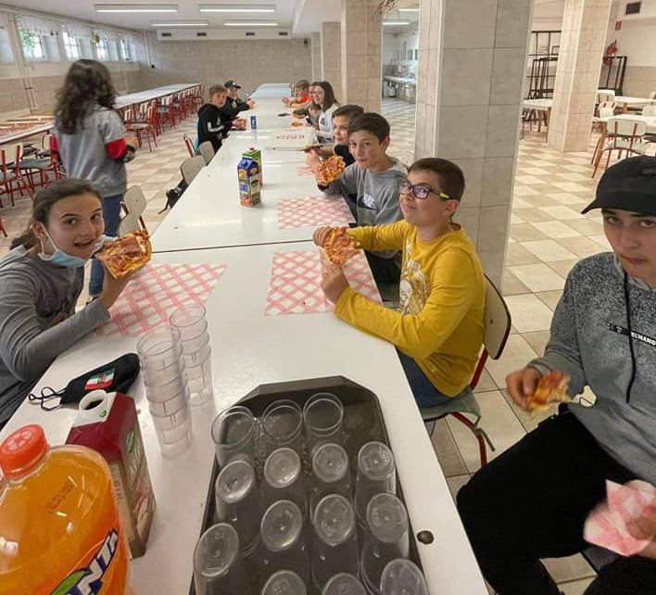

Június 2.
Köszönet Mindenkinek, aki az Emő néni és Kati néni által koordinált Sulizsák programhoz hozzátett, illetve bekapcsolódott a beküldött ruhaneműk által.
Közel másfél tonna ruha gyűlt össze, melynek kilóját 50 forintért veszik át.
Ezt az összeget természetesen valamilyen formában a tanulóifjúságra fordítjuk.
Radnóti Miklós intézményvezető

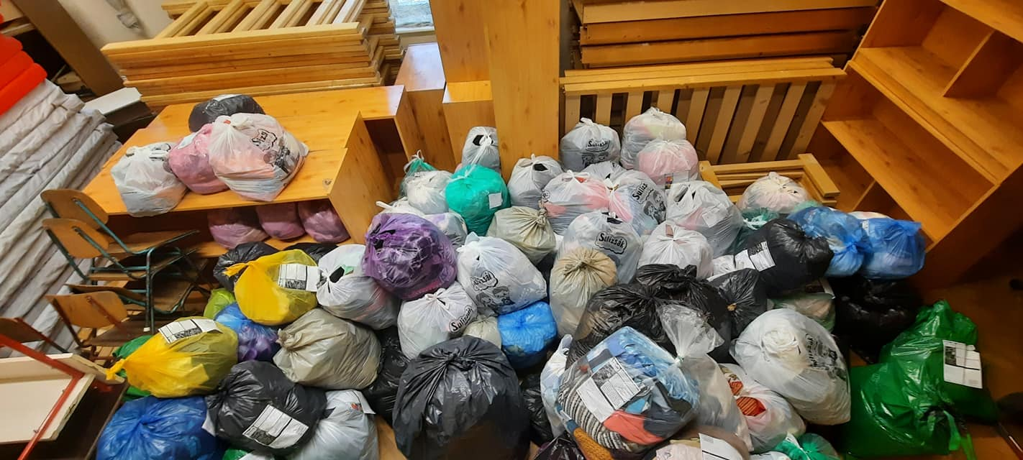

Június 2.
Bácsalmáson volt osztálykiránduláson a 3. b...
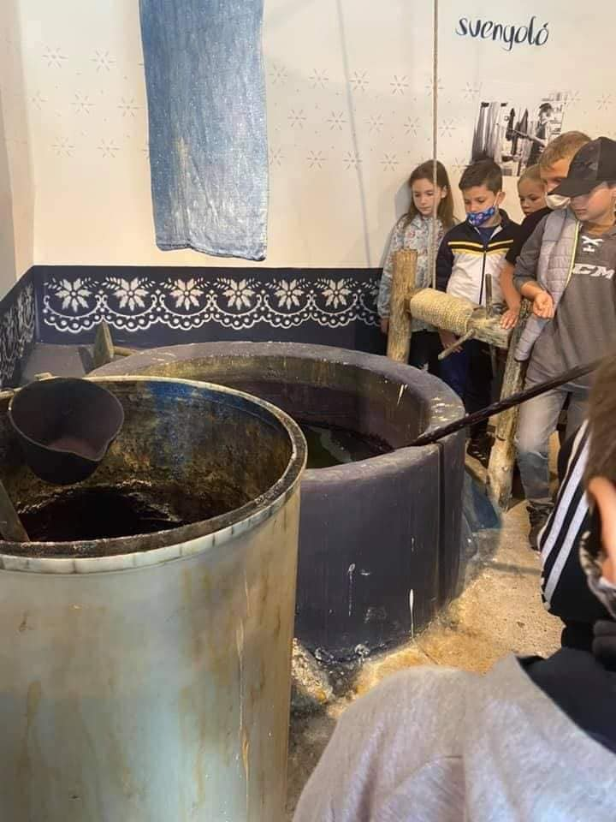

Június 4.
Megkezdtük a készülődést a nyári táborokra. A Tankerület jóvoltából több trambulint is beszerezhettünk... de ez még nem minden.
Más területen is fejlődünk: a jövő itt lesz velünk! - részletek hamarosan.

Radnóti Miklós intézményvezető
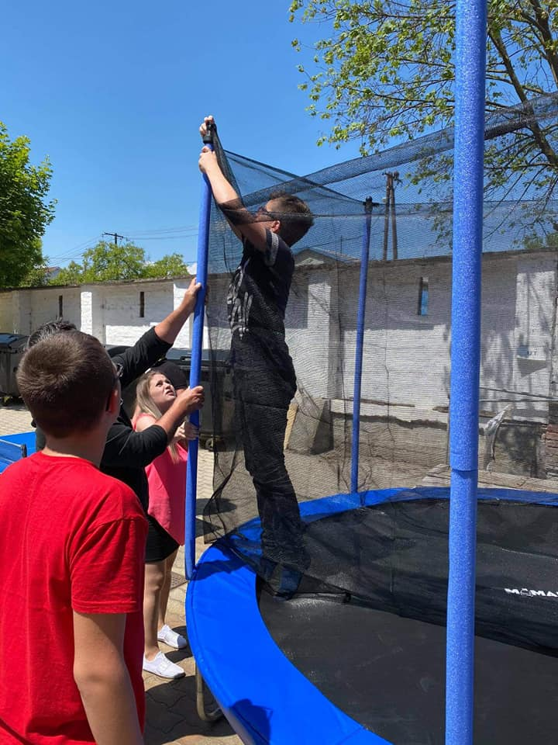

Június 7.
Az 1.a osztály egy tartalmas családi napot töltött az ÖKO parkban.
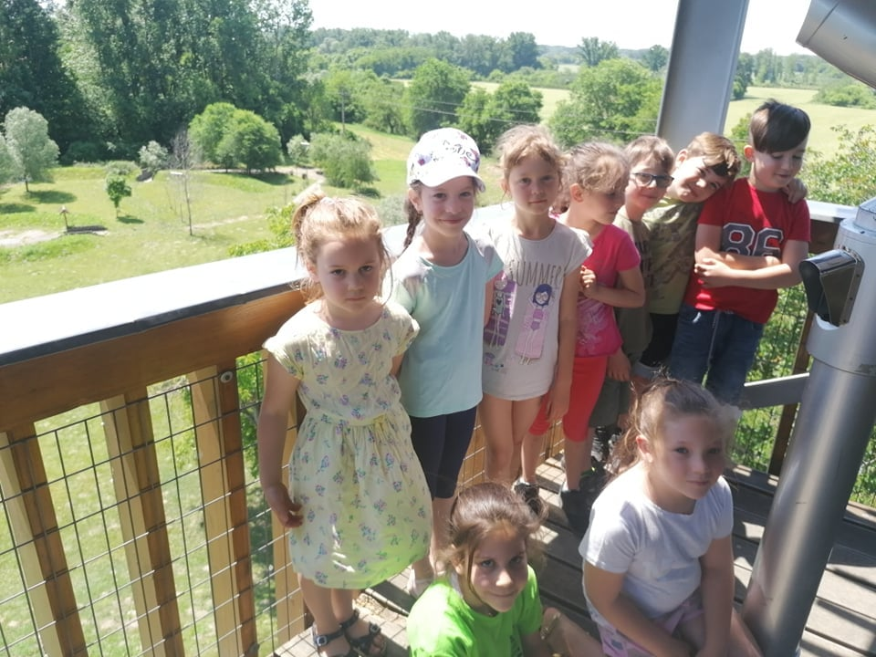

A 7. a osztály Szekszárdon kirándult, a Mézeskalács Múzeumban.
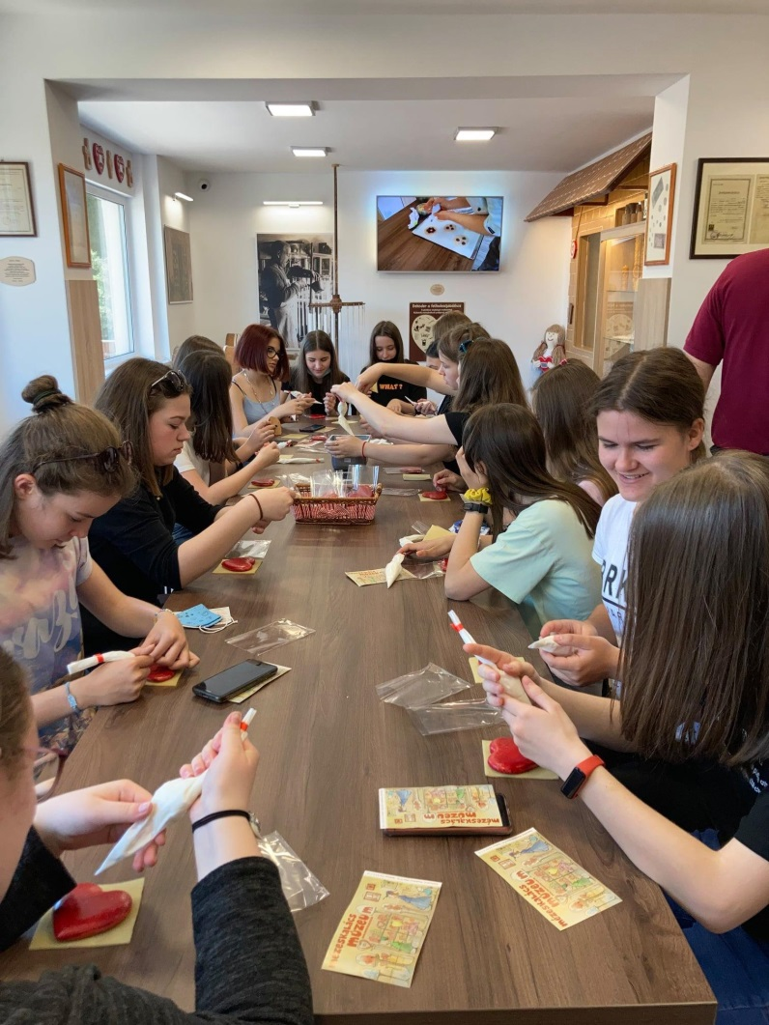

Június 8.
A tanév utolsó napjaiban sem fukarkodtunk az igazgatói dicséretekkel, hiszen országos tanulmányi versenyen elért eredményért, sporteredményért, művészeti munkáért és a környezettudatos magatartásért kaptak elismerést tanulóink.

Gratulálok mindenkinek!
Radnóti Miklós intézményvezető
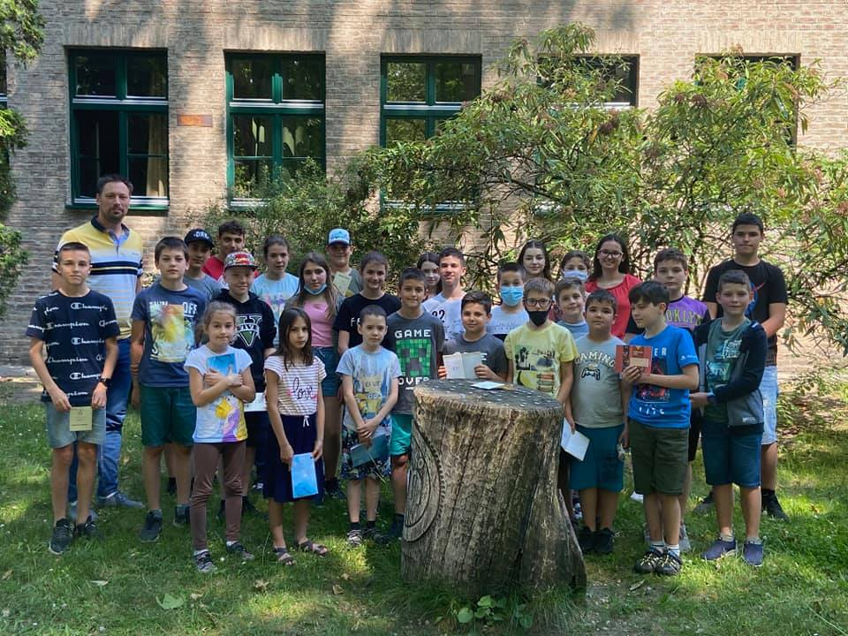

Június 9.
A Főiskola is elismerte az angol oktatás minőségét iskolánkban
Az angol nyelvet emelt óraszámban tanulókat „vizsgáztattuk”. Mindenki számára fontos a visszajelzés azért, hogy lássuk hol tartunk ezen a területen. A jelenlegi nyolcadikosok közül 11 tanulót tett minősítő vizsgát, ért el kimagasló eredményt. Pogány Csilla a Főiskola idegen nyelvi tanszékének docense, mint vizsgaelnök ismerte el az itt folyó munkát, hiszen valamennyien közel 90%-os teljesítményt nyújtottak a B2, vagyis a középfokú nyelvvizsga típusú feladatokból a diákjaink.
Gratulálok a pedagógusainknak és a diákoknak az eredményes munkáért és az iskola jó hírnevének erősbítéséért.
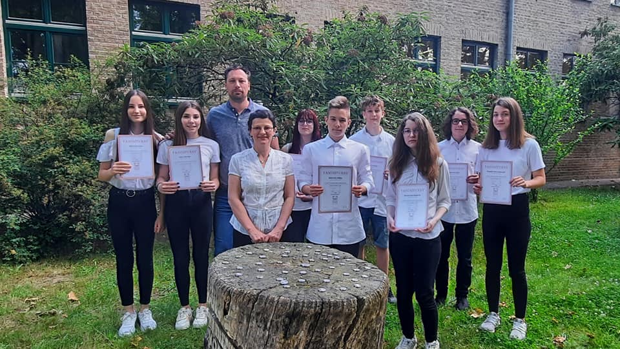
Radnóti Miklós intézményvezető

Június 9.
Az 5. b osztály Baján és környékén barangolt. Kalandos osztálykiránduláson vettek részt ragyogó napsütésben. Apraja-nagyja élményekkel telve, fáradtan zárta a napot.
Farkasné Gelley Viktória osztályfőnök

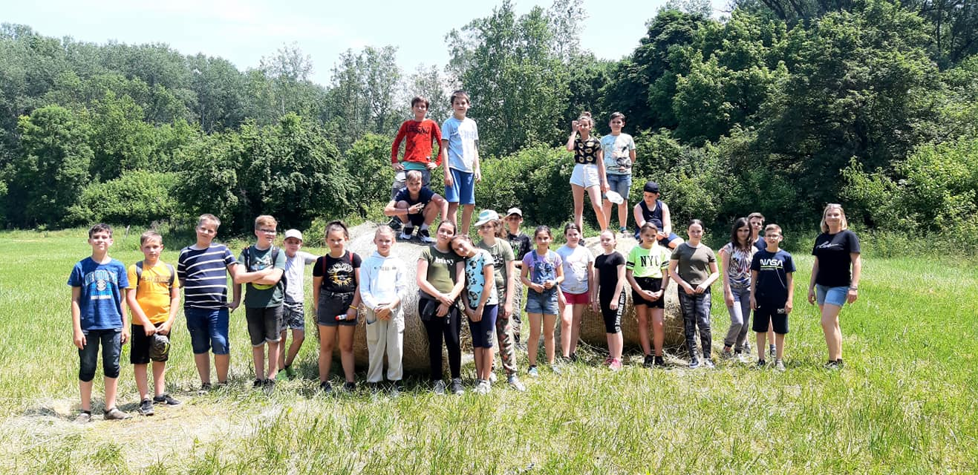

Június 10.
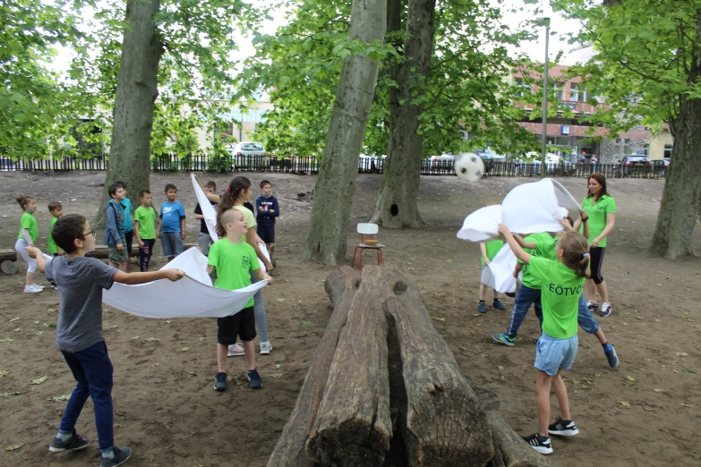
Az alsó tagozatos tanulók számára Eötvös-délelőttöt szerveztünk. Sok érdekes programon vehettek részt iskolánk aprajai. Volt kézműveskedés, aszfaltrajz, kerékpáros ügyességi verseny, célba dobás, ugróiskola, lepedő-labda, kardió amőba, lepényevés. Tanulóink limonádét, házi szörpöket, zöldségkrémeket kóstolhattak, majd tízórai után nyitott a süti vásár. Még az eső sem szegte kedvünket!

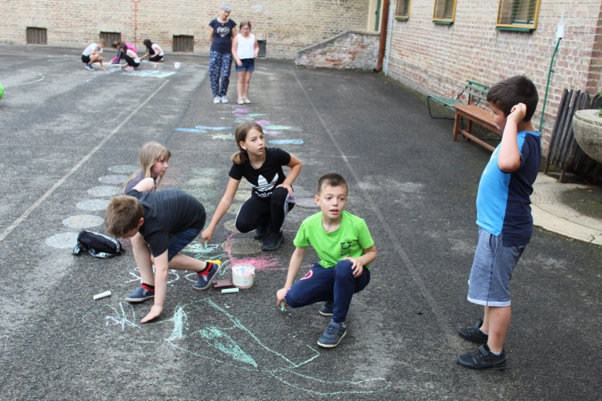

Június 11.
A mai napon az 1. b Dávodon, a Pipacsos házban volt osztálykiránduláson. Nagyon jól éreztük magunkat!
Pálffyné Vecsernyés Linda osztályfőnök
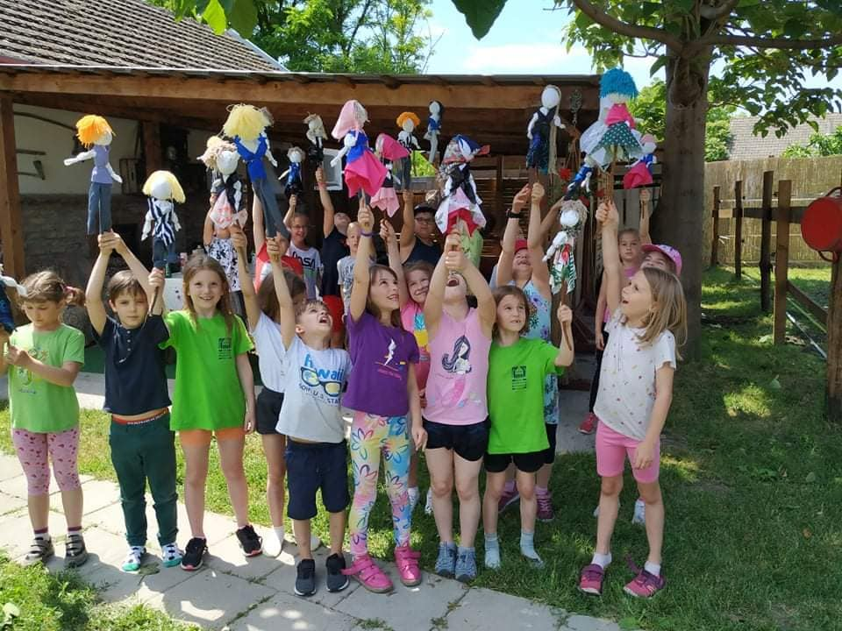

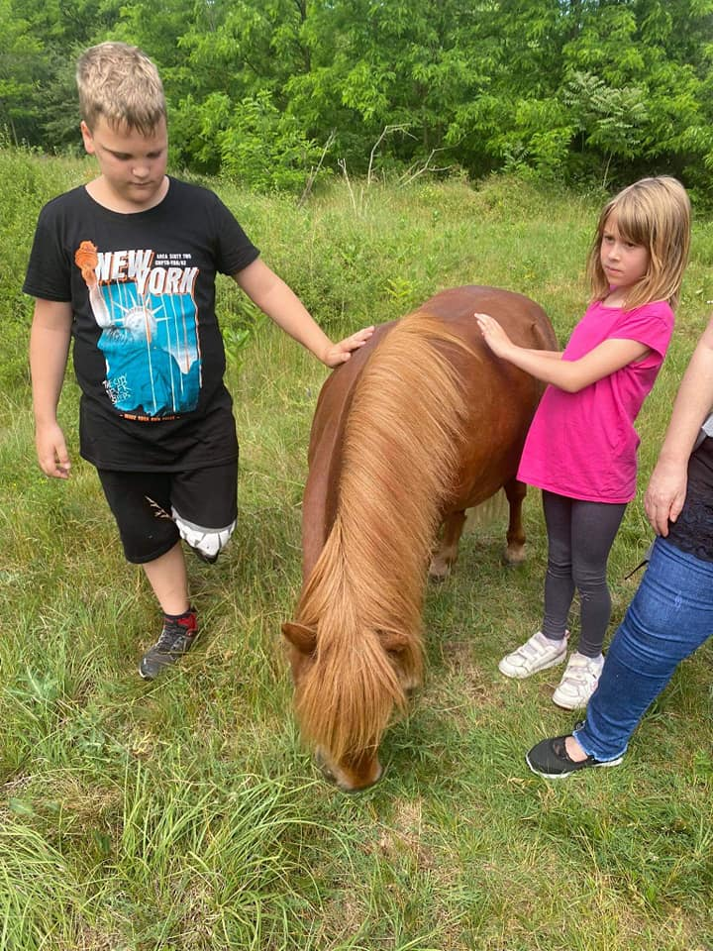
A 3. b osztály a Csillagösvény Lovastanyát látogatta meg a Pályaorientációs nap alkalmával.

Június 11.
A 6. a Óbányán volt kirándulni a Réka-várnál, és a Réka-völgyben. A 10 km-es túra során elrejtett "kincseket" is kerestek a gyerekek, csoportokba verődve.
Vörös Róbert osztályfőnök
https://www.relive.cc/view/vE6JgzwkZxq

Június 12.
Pénteken az 1. a osztály is pályaorientációs napot tartott.
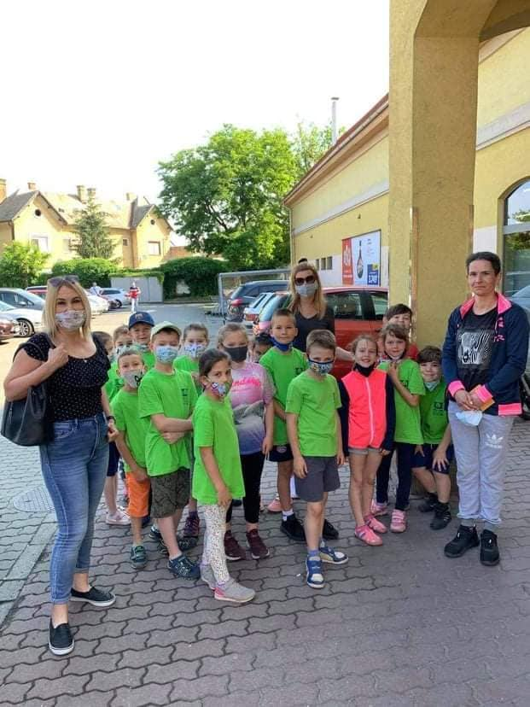

Pályaorientációs napon a 4.a osztály egy biogazdaságba látogatott, ami egyben földikutya rezervátum is. Kis hőseinknek külön dicséret, mert gyalogosan tették meg az utat a suliból a tanyára oda és vissza is.
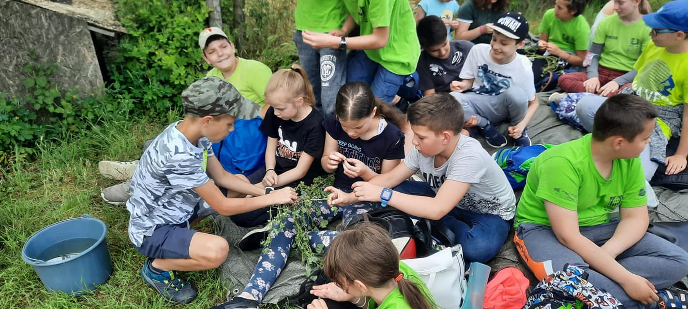

Június 12.
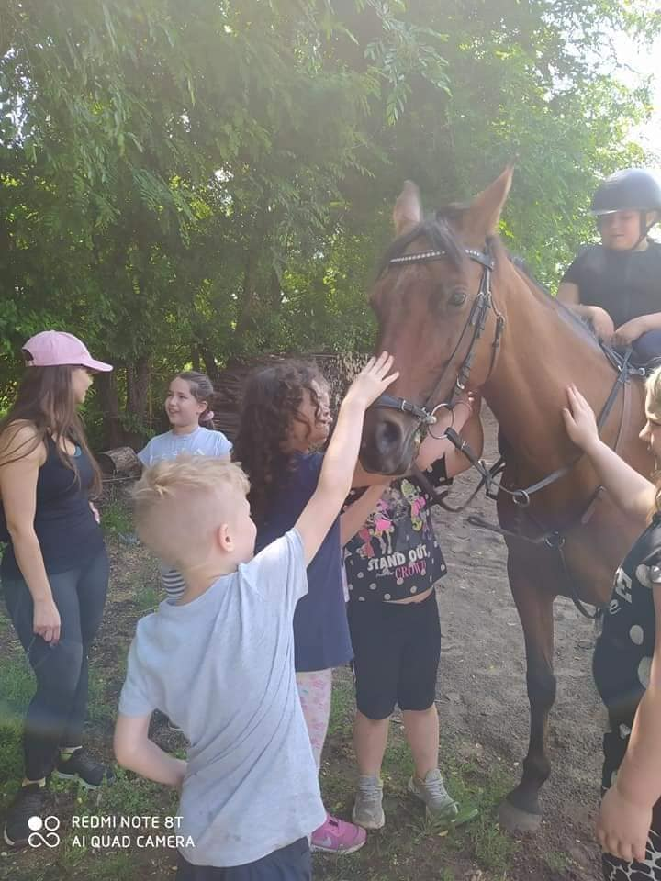
A 2. b osztály a pénteki osztálykirándulás alkalmával egy igazán jó napot töltött együtt egy lovastanyán.

Június 14.

Ma is kitett magáért a vonatkerti közösség. Számos pedagógus segítette a diák- és sportnap színes programját. Köszönöm mindenki aktivitását.
Radnóti Miklós intézményvezető
Programkavalkád:
Zenés gimnasztika
Kosárlabda
Floorball
Ügyességi vetélkedők - váltóversenyek
Roller, gördeszka és egyéb guruló „járművek”
Kerékpáros ügyességi feladatok
Streetball bajnokság
Partizán bajnokság
Foci bajnokság
Méta bajnokság
Frizbi bajnokság
Számháború
7 helyszín -7 mozgásvilág: 1. Népek tánca Zsolti bácsival
2. Csapatban akadályon át
3. Pókhálón át (kúszás, mászás a gumizsinór között)
4. Gyerekkorunk játékai
5. Horgászat és mocsárjárás 6. Rókavadász
7. Trambulin (ugráljunk, mint a verebek…)
Vonatkerti Exatlon
Népi játékok: 1. Kockafoglaló
2. Botbirkózás a gumin
3. Kötélhúzó verseny
4. Trónfosztott király
5. Szék öltöztető
6. Floorball tánc
7. Ne lépj a ruhára!
8. Szerezd meg a babzsákot!
Köszönjük Magyar Petinek, hogy rendelkezésre bocsátotta a légvárat!

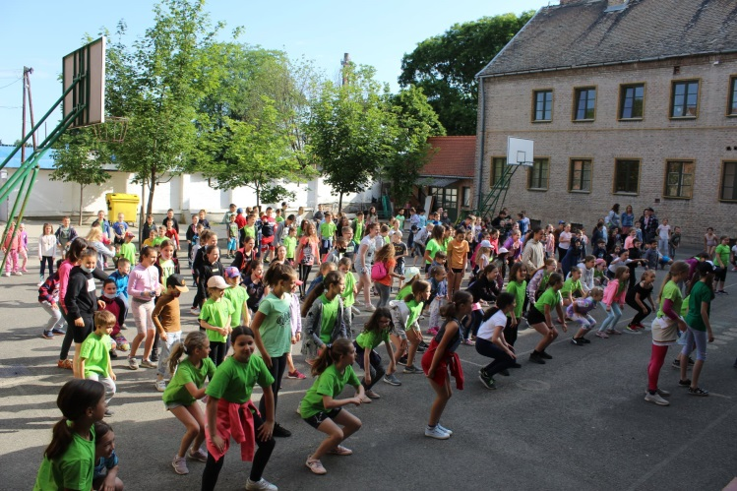
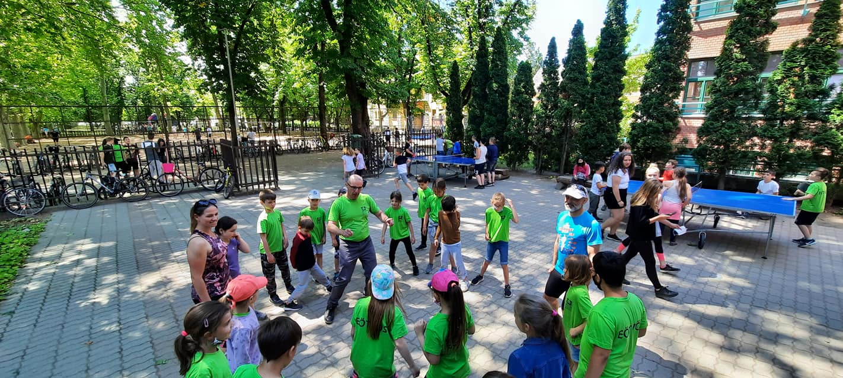

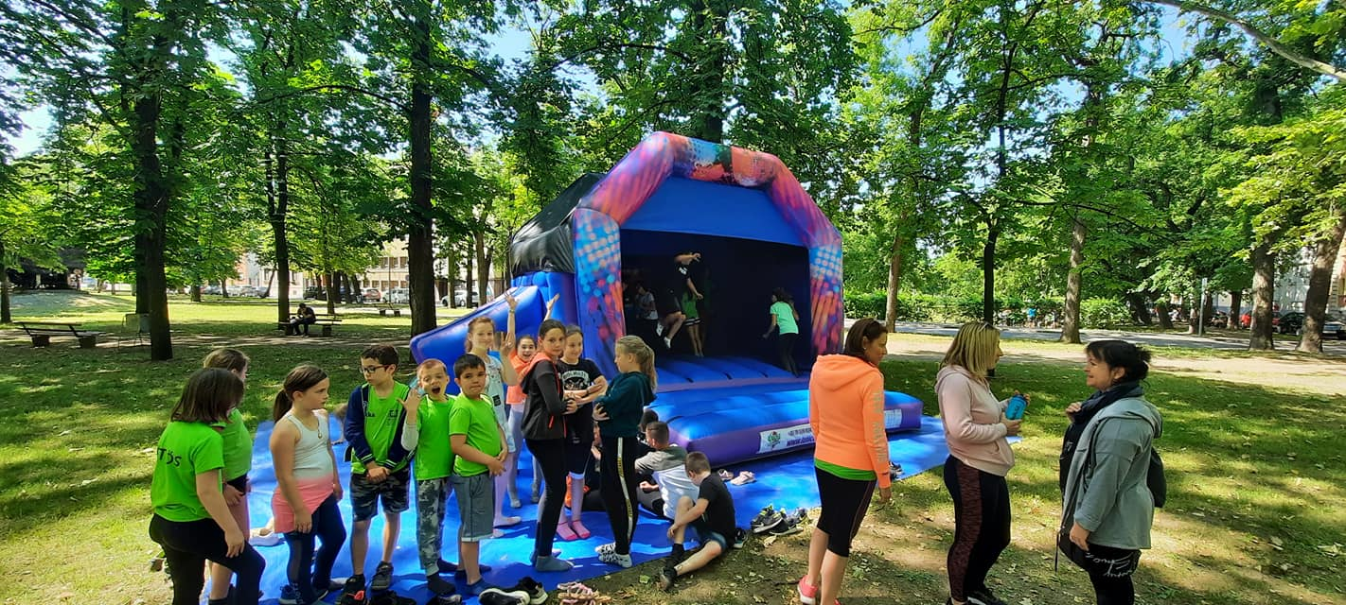

Június 17.

2021. június 17-én, délelőtt 11 órakor a Polgármesteri Hivatalban kis ünnepség keretében elismerték Baja azon diákjainak érdemeit, akik ebben a tanévben országos versenyeken kimagasló eredményt értek el, helyezettek lettek.
Iskolánkból négyen kapták meg a város elismerését!
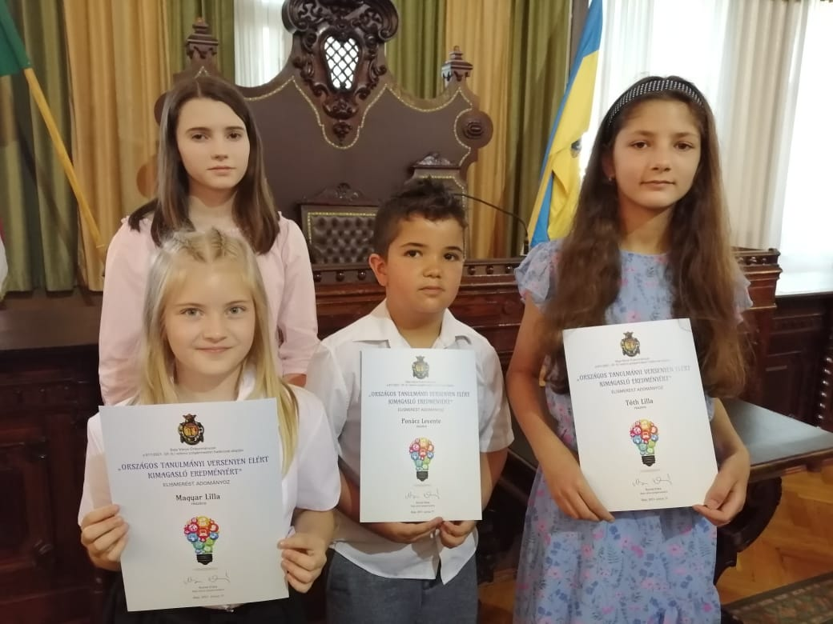
Gratulálunk nekik!

Június 18.

Tanévzáró ünnepség 2021. 06. 18.

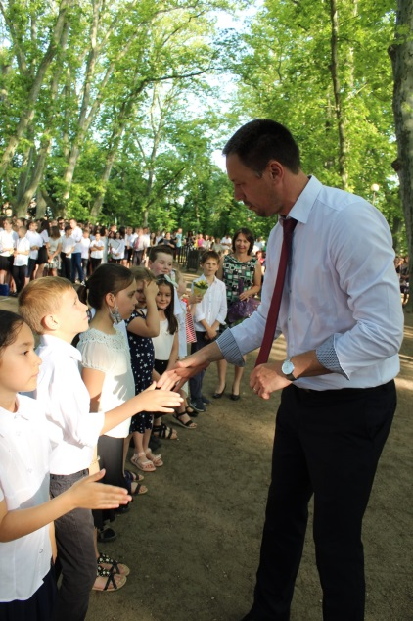
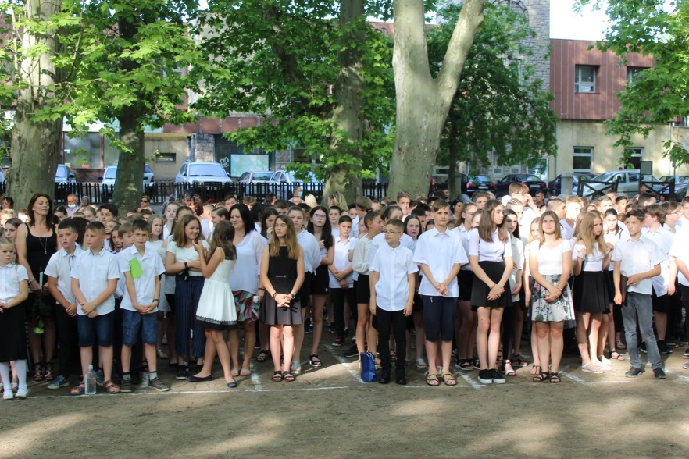

Június 19.

Ballagás 2021. 06. 19.

